课程编号：A073122 北京理工大学2012-2013学年第一学期
线性代数A试题 A卷
班级 ________ 学号 _________ 姓名 __________ 成绩 ___________

题  号 | 一 | 二 | 三 | 四 | 五 | 六 | 七 | 八 | 九 | 十 | 总分
得
分
签
名
一、（10分）已知3阶方阵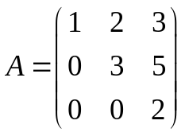，计算行列式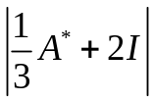。
二、（10分） 设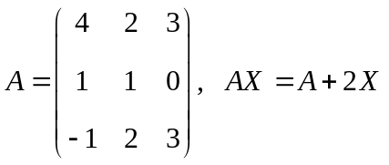, 求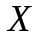。
三、（10分）已知线性空间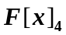的自然基为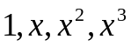。
(1) 证明：为的一个基；
(2) 求自然基到基的过渡矩阵，以及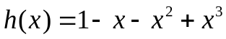在后一个基下的坐标。
四、（10分）已知。
- 求向量组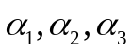的一个极大无关组；
- 求生成子空间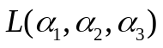的一个标准正交基。

五、（10分）设A是5阶方阵，且已知存在5阶可逆矩阵P，使得
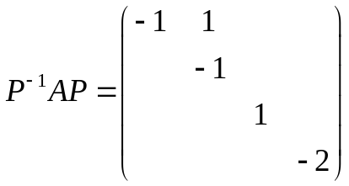
试写出A的初等因子，同时判断P的哪几列是A的特征向量。
六、（10分）在多项式空间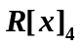中定义变换σ：
（1）证明：σ是上的线性变换；
（2）求σ在的自然基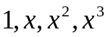下的矩阵，并判断σ是否可逆。

七、（10分）假设A是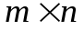的实矩阵，证明：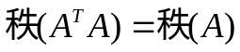

八 (10分）已知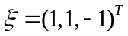是矩阵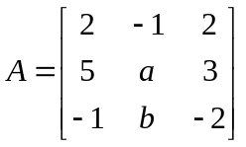的一个特征向量，
（1）确定参数a , b 及特征向量所对应的特征值；
（2）判断A是否可以相似对角化，说明理由。

九、（10分）已知实二次型
（1） 若 f 正定，求 a 的取值范围；
（2） 当 a=2时，将f用正交变换化成标准形，并写出所用正交变换。

十、（10分）设为三阶矩阵, 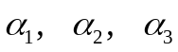是3个线性无关的向量,满足
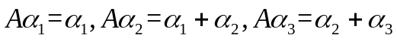
(1)证明:|A|=1;
(2) 证明与相似。

